RESOLUCIÓN DE LA COMISIÓN DE QUEJAS Y DENUNCIAS DEL INSTITUTO ELECTORAL Y DE PARTICIPACIÓN CIUDADANA DEL ESTADO DE JALISCO, RESPECTO DE LA SOLICITUD DE ADOPTAR LAS MEDIDAS CAUTELARES A QUE HUBIERE LUGAR, FORMULADAS POR EL PARTIDO POLÍTICO MORENA, DENTRO DEL PROCEDIMIENTO SANCIONADOR ESPECIAL IDENTIFICADO CON EL NÚMERO DE EXPEDIENTE PSE-QUEJA-185/2021.

R E S U L T A N D O S:

1. Presentación del escrito de denuncia. El uno de mayo del año dos mil veintiuno, se recibió en la Oficialía de Partes del Instituto Electoral y de Participación Ciudadana del Estado de Jalisco, escrito de queja, suscrito por el ciudadano Rodrigo Solís García, representante propietario del partido político MORENA ante el Consejo General de este Instituto, en el que se denuncian hechos que considera violatorios de la normatividad electoral vigente en el Estado de Jalisco, los cuales atribuye al C. Enrique Alfaro Ramírez, Gobernador del Estado de Jalisco, y el C. Alberto Esquer Gutiérrez, Titular de la Secretaría del Sistema de Asistencia Social.

2. Acuerdo de radicación, ampliación de término, práctica de diligencias y requerimiento. El dos de mayo, la Secretaría Ejecutiva del Instituto dictó acuerdo en el que radicó el escrito de denuncia con el número de expediente PSE-QUEJA-185/2021. Asimismo, se amplió el plazo para resolver sobre la admisión o desechamiento de la denuncia; además, se ordenó la realización de la diligencia de verificación de existencia y contenido de varias ligas de internet. Y se ordenó requerir a los denunciados, a efecto que remitieran a esta autoridad, información necesaria para la debida integración del procedimiento.

3. Acta circunstanciada. El tres de mayo se elaboró el acta circunstanciada con número de expediente IEPC-OE/182/2021, mediante la cual personal de la Oficialía Electoral debidamente investido de fe pública electoral y legalmente facultado para el ejercicio de dicha función, verificó la existencia y contenido de las páginas de internet contenidas en el escrito de queja, además se insertaron la misma, copias certificadas de los documentos relativos al programa social identificado como “Recrea, educando para la vida, apoyo de mochilas, útiles, uniforme y calzado escolar”.

4. Acuerdo de diferimiento. El seis de mayo la Secretaria Ejecutiva de este órgano electoral, reservó acordar sobre la admisión o desechamiento hasta en tanto se concluyera con las actuaciones, a fin de respetar el derecho fundamental del debido proceso que establece el artículo 14 de la Constitución Política de los Estados Unidos Mexicanos.

5. Acuerdo de recepción de oficio, práctica de diligencias. Mediante proveído de nueve de mayo, se tuvo por recibido el escrito signado por el Alberto Esquer Gutiérrez, donde evacuaba la vista al requerimiento formulado. Así, se ordenó llevar a cabo la diligencia de verificación del hipervínculo descrito en el oficio de referencia. Además, se ordenó requerir de nueva cuenta al denunciado Enrique Alfaro Ramírez, Gobernador del Estado de Jalisco.

6. Acta circunstanciada. El diez de mayo, personal de la Oficialía Electoral, debidamente facultado, llevó a cabo la verificación de existencia y contenido, de las direcciones de internet proporcionadas por el denunciado Alberto Esquer Gutiérrez, por lo que se levantó el acta circunstanciada de clave alfanumérica IEPC-OE/226/2021.

7. Acuerdo de admisión a trámite. El catorce de mayo la autoridad instructora dictó el acuerdo en el que se admitió a trámite la denuncia formulada.

8. Proyecto de medida cautelar y remisión de constancias. Mediante memorándum 150/2021 notificado el 15 de mayo, la Secretaría Ejecutiva del Instituto, hizo del conocimiento de la Comisión de Quejas y Denuncias de este Instituto, el contenido del acuerdo citado en el resultando que antecede y remitió copias de las constancias que integran el expediente PSE-QUEJA-185/2021, a efecto de que este órgano colegiado determinara lo conducente sobre la adopción o no de las medidas solicitadas por el denunciante.

C O N S I D E R A N D O:

I. Competencia. Al tratarse de un asunto relacionado con con la posible adopción de medidas cautelares, la Comisión, es el órgano competente para determinar lo conducente respecto a la adopción de medidas cautelares solicitadas, en términos de lo dispuesto por los artículos 472, párrafo 9, del Código Electoral del Estado de Jalisco; 45, párrafo 1, fracción III, del Reglamento Interior del Instituto Electoral y de Participación Ciudadana del Estado de Jalisco; 1 y 10, del Reglamento de Quejas y Denuncias del Instituto Electoral y de Participación Ciudadana del Estado de Jalisco.

II. Naturaleza y finalidad de las medidas cautelares. De conformidad con lo dispuesto en los artículos 472, párrafo 9, del Código; y 10, del Reglamento de Quejas y Denuncias de este Instituto; las medidas cautelares constituyen instrumentos que puede decretar la autoridad competente, a solicitud de parte interesada o de oficio, para conservar la materia del litigio, así como para evitar un grave e irreparable daño a las partes en conflicto o a la sociedad, con motivo de la sustanciación de un procedimiento.

Por tanto, se trata de resoluciones que se caracterizan, generalmente, por ser accesorias y sumarias; accesorias, en tanto la determinación no constituye un fin en sí mismo; y, sumarias, debido a que se tramitan en plazos breves y su finalidad es prever la dilación en el dictado de la resolución definitiva, así como evitar que el perjuicio se vuelva irreparable, asegurando la eficacia de la resolución que se dicte.

En consecuencia, las medidas cautelares están dirigidas a garantizar la existencia y el restablecimiento del derecho que se considera afectado, cuyo titular estima que puede sufrir algún menoscabo.

Bajo esa lógica, las medidas cautelares a la vez que constituyen un instrumento de otra resolución también sirven para tutelar el interés público, porque buscan restablecer el ordenamiento jurídico conculcado, desapareciendo provisionalmente, una situación que se califica como ilícita.

Ello, con la finalidad, como ya se apuntó con anterioridad, de evitar la producción de daños irreparables, la afectación de los principios rectores de la materia electoral o la vulneración de los bienes jurídicos tutelados por la Constitución Política de los Estados Unidos Mexicanos o la legislación electoral aplicable.

Ahora bien, para que en el dictado de las medidas cautelares se cumpla el principio de legalidad, la fundamentación y motivación deberá ocuparse cuando menos, de los aspectos siguientes:

- La probable violación a un derecho, del cual se pide la tutela en el proceso, y,
- El temor fundado de que, mientras llega la tutela jurídica efectiva, desaparezcan las circunstancias de hecho necesarias para alcanzar una decisión sobre el derecho o bien jurídico, cuya restitución se reclama (periculum in mora).

La medida cautelar adquiere justificación si hay un derecho que requiere protección provisional y urgente, a raíz de una afectación producida –que se busca evitar sea mayor- o de inminente producción, mientras se sigue el procedimiento o proceso en el cual se discute la pretensión de fondo de quien dice sufrir el daño o la amenaza de su actualización.

Atendiendo a esa lógica, el dictado de las medidas cautelares se debe ajustar a los criterios que la doctrina denomina como fumus boni iuris –apariencia del buen derecho– unida al periculum in mora – peligro en la demora-de que mientras llega la tutela efectiva se menoscabe o haga irreparable el derecho materia de la decisión final–.

Sobre el fumus boni iuris o apariencia del buen derecho, se debe precisar que éste apunta a una credibilidad objetiva y seria sobre la juridicidad del derecho que se pide proteger, a fin de descartar que se trate de una pretensión manifiestamente infundada, temeraria o cuestionable. Por su parte, el periculum in mora o peligro en la demora consiste en la posible frustración de los derechos del promovente de la medida cautelar, ante el riesgo de su irreparabilidad.

Como se puede deducir, la verificación de ambos requisitos obliga indefectiblemente a que la autoridad administrativa realice una evaluación preliminar del caso concreto en torno a las respectivas posiciones enfrentadas, a fin de determinar si se justifica o no el dictado de las medidas cautelares.

En consecuencia, si de ese análisis previo resulta la existencia de un derecho, en apariencia reconocido legalmente de quien sufre la lesión o el riesgo de un daño inminente y la correlativa falta de justificación de la conducta reprochada, entonces se torna patente que la medida cautelar debe ser acordada, salvo que el perjuicio al interés social o al orden público sea mayor a los daños que pudiera resentir el solicitante, supuesto en el cual, deberá negarse la medida cautelar.

Como se puede observar de todo lo anteriormente explicado, es inconcuso entonces que la ponderación de los valores tutelados que justifican los posicionamientos de las partes en conflicto, así como la valoración de los elementos probatorios que obren en el expediente, se convierte en una etapa fundamental para el examen de la solicitud de medidas cautelares, toda vez que cuando menos se deberán observar las directrices siguientes:

- Verificar si existe el derecho cuya tutela se pretende.
- Justificar el temor fundado de que, ante la espera del dictado de la resolución definitiva, desaparezca la materia de controversia.
- Ponderar los valores y bienes jurídicos en conflicto, y justificar la idoneidad, razonabilidad y proporcionalidad de la determinación que se adopte.
- Fundar y motivar si la conducta denunciada, atendiendo al contexto en que se produce, trasciende o no a los límites del derecho o libertad que se considera afectado y, si presumiblemente, se ubica en el ámbito de lo ilícito.

De esa forma, la medida cautelar en materia electoral cumplirá sus objetivos fundamentales: evitar la vulneración de los bienes jurídicos tutelados, así como la generación de daños irreversibles a los posibles afectados. Todo ello para que cuando se dicte la resolución de fondo, sea factible su cumplimiento efectivo e integral.

III. Hechos denunciados. Del contenido de la denuncia formulada, se desprende que el denunciante se queja esencialmente, de que los ciudadanos Enrique Alfaro Ramírez, Gobernador del Estado de Jalisco, y Alberto Esquer Gutiérrez, Secretario del Sistema de Asistencia Social, realizaron actos que contravienen las normas sobre propaganda política o electoral, en virtud de que durante el periodo que comprende la etapa de campañas electorales, han realizado publicaciones en redes sociales resaltando los logros de su administración. El material denunciado, puede ser ubicado en distintas publicaciones realizadas en las cuentas personales de Twitter y Facebook de los denunciados.

IV. Solicitud de medida cautelar. El promovente solicita que se adopten las medidas cautelares peticionadas, los cuales a continuación se transcriben:

“1.- El retiro inmediato de las piezas videográficas tanto en redes sociales del ejecutivo como en las del Secretario (Diputado Federal con Licencia) mediante las cuales difunden el programa "Recrea, educando para la vida, apoyo de mochila, útiles, uniforme y ca1.- El retiro inmediato de las piezas videográficas tanto en redes sociales del ejecutivo como en las del Secretario (Diputado Federal con Licencia) mediante las cuales difunden el programa "Recrea, educando para la vida, apoyo de mochila, útiles, uniforme y calzado escolar" comunicadas en los siguientes links; https://twitter.com/enriqucalfaror/status/1387827222652850184?s=24, y https://www.facebook.com/watch/Pv=222980136298464, (Twitter y Facebook, del Ejecutivo) del Estado, asi como https://www.facebook.com/watch/?r=199113971858130 y https://www.facebook.com/watch?v=222980136298464, (Facebook) del Secretario Alberto Esquer Gutiérrez y en los que se haya difundido.
2.- Que el secretario de Asistencia Social Alberto Esquer Gutiérrez se abstenga e aparecer en la difusión por cualquier medio (incluso sus redes sociales) del programa social "Recrea, educando para la vida, apoyo de mochila, útiles, uniforme y calzado escolar”, restricción que deberá aplicarse en lo que transcurre el periodo electoral actual 2020-2021, y que habrá de hacerse con las prevenciones de ley, ello en virtud de que como se dijo utiliza su imagen y el de los programas sociales para inducir o influir en beneficio de un partido político por ser Diputado federal con licencia del partido Movimiento Ciudadano.
3.- Que el secretario de Asistencia Social Alberto Esquer Gutiérrez se abstenga de aparecer en la difusión por cualquier medio (incluso sus redes sociales) de cualquier programa social que se esté operando en el presente periodo del proceso electoral, restricción que deberá aplicarse en lo que transcurre el periodo electoral actual 2020-2021 y que habrá de hacerse con las prevenciones de ley, ello en virtud de que como se dijo utiliza su imagen y el de los programas sociales para inducir o influir en beneficio de un partido político por ser Diputado Federal con licencia del partido Movimiento Ciudadano.
4.- Que el ejecutivo del Estado Ingeniero Enrique Alfaro Ramírez se abstenga de aparecer en la difusión por cualquier medio (incluso sus redes sociales) del programa social “Recrea, educando para la vida, apoyo de mochila, útiles, uniforme y calzado escolar”, restricción que deberá aplicarse en lo que transcurre el periodo electoral actual 2020-2021, y que habrá de hacerse con las prevenciones de ley, ello en virtud de que como se dijo utiliza su imagen y el de los programas sociales para inducir o influir en beneficio de un partido político por ser Diputado Federal con licencia del partido Movimiento Ciudadano.
5.- Que el ejecutivo del Estado Ingeniero Enrique Alfaro Ramírez se abstenga de aparecer en la difusión por cualquier medio (incluso sus redes sociales) del programa social “Recrea, educando para la vida, apoyo de mochila, útiles, uniforme y calzado escolar”, restricción que deberá aplicarse en lo que transcurre el periodo electoral actual 2020-2021, y que habrá de hacerse con las prevenciones de ley, ello en virtud de que como se dijo utiliza su imagen y el de los programas sociales para inducir o influir en beneficio de un partido político por a ver sido postulado por dicho partido político para ocupar el cargo que ostenta actualmente.
(…)
Así mismo en lo subsecuente el secretario Esquer deberá ABSTENERSE de salir a cuadro en cualquier difusión de contenido referente a programas sociales, solicitud que se realiza de manera enunciativa más no limitativa ya que esta autoridad electoral incluso deberá realizar una interpretación en sentido estricto de la constitución, así como de las leyes electorales aplicables a los procedimientos sancionatorios”

V. Pruebas ofrecidas para acreditar la existencia del material. Una vez que fue analizado íntegramente el escrito de queja, se advierte que el denunciante, ofreció como medios de prueba los siguientes:

“1.- HECHO PÚBLICO Y NOTORIO DOCUMENTAL, consistente este en el contenido de la publicación, https://twitter.com/enriquealfaro/status/1387827222652850184?s=24, y https://www.facebook.com/watch/?v=222980136298464, Facebook, Del Ejecutivo del Estado, así como https://www.facebook.com/watch/?v=199113971858130,y https://www.facebook.com/watch/?v=222980136298464, que, concatenado con las páginas gubernamentales citadas en los links en la presente queja crean la presunción suficiente de la ejecución de difusión irregular de programas sociales, en pleno proceso electoral que comprometen la imparcialidad y neutralidad en la contienda ya que no encuentra sustento su difusión mediante un DIPUTADO FEDERAL CON LICENCIA DE MOVIMIENTO CIUDADANO en éste periodo electoral, prueba que acredita la disposición como se dijo irregular de la difusión del programa social.
2.- DOCUMENTAL PÚBLICA HECHO PÚBLICO Y NOTORIO.- La que se hace consistir en lo publicado en las páginas gubernamentales sobre la ejecución del programa social "Recrea, educando paca la vida, apoyo de mochila, útiles, uniforme calzado escolar", https://programas.app.jalisco.gob.mx/programas/panel/programa/652 y https://ssas.jalisco.gob.mx/, pruebas que concatenadas con la difusión del programa social publicada en las redes sociales de los servidores públicos acredita que la difusión de los programas sociales en pleno proceso electoral. Se conforma una irregularidad del que atenta contra los principios democráticos.
3.- LA INSPECCIÓN. Que realice el Secretario Ejecutivo u otra facultada para ello, que del órgano estime competente de este Instituto, a efecto de corroborar y certificar el contenido de la publicación, https://twitter.com/cnriqucalfaror/status/1387827222652850184?s=24 https://www.facebook.com/watch/?v=222980136298464,Facebook,Del Ejecutivo del Estado, así como htttps://www.facebook.com/watch?v/199113971858130 https://www.facebook.com/watch/Px=222980136208464,Fundamento de la prueba El artículo 461, párrafo quinto de la Ley General de Instituciones y Procedimientos Electorales.
5.- LA PRESUNCIONAL, en su doble aspecto, legal y humana en todo lo que favorezca a los legítimos intereses de mi representado, en tanto entidad de interés pública, Fundamento de la prueba: El artículo 461, párrafo tercero, inciso e) de la Ley General de Instituciones y Procedimientos Electorales, prueba que concatenada con las publicaciones de las redes sociales, acredita que la ejecución de la difusión del programa social y su probable difusión de los siguientes en pleno proceso electoral, acredita la irregularidad de esta postura, así mismo transgrede la imparcialidad en la contienda.
6.- LA INSTRUMENTAL DE ACTUACIONES. - En todo lo que favorezca a los intereses de mi representado Fundamento de la prueba: El artículo 461, párrafo tercero, inciso f) de la Ley General de Instituciones y Procedimientos Electorales, prueba que concatenada las anteriores, crean convicción de la utilización de programas sociales en beneficio de un partido o candidatos de un partido en este caso los de Movimiento Ciudadano.”

VI. DILIGENCIAS ORDENADAS POR ESTA AUTORIDAD.

Es preciso establecer que esta autoridad integradora, ordenó realizar como diligencias la verificación de existencia y contenido referente a las publicaciones en redes sociales, específicamente Twitter y Facebook, de los denunciados; además de la verificación de la información relativa al programa social “Recrea, educando para la vida, apoyo de mochila, útiles, uniforme y calzado escolar”, alojada en el sitio web de la Secretaria del Sistema de Asistencia Social. Diligencias que obran agregadas, a través de las actas de Oficialía Electoral, identificadas con las claves alfanuméricas IEPC-OE/182/2021 e IEPC-OE/226/2021.

Actas que, por su naturaleza, constituyen una prueba documental pública de conformidad al párrafo 2 del artículo 463 del Código Electoral del Estado de Jalisco, en consecuencia merecen valor probatorio pleno.

Asimismo, esta autoridad ordenó requerir a los denunciados, a efecto que informaran a este Instituto, todo aquello relativo al programa social “Recrea, educando para la vida, apoyo de mochila, útiles, uniforme y calzado escolar”.

De la diligencia de investigación, relativa a diversas publicaciones de las redes sociales Twitter y Facebook, además de aquellas relacionadas con el sitio en internet de la Secretaría del Sistema de Asistencia social, se desprendieron los siguientes resultados.

ACTA DE OFICIALÍA ELECTORAL IEPC-OE/182/2021
Hipervínculo | Contenido
https://ssas.jalisco.gob.mx/ | 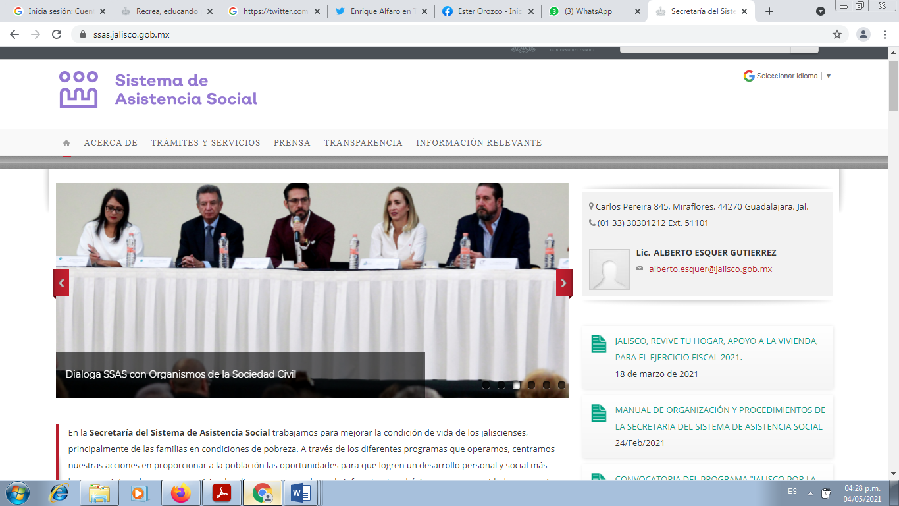  Página de Sistema de Asistencia Social, donde de manera preliminar se observan los datos de dicha secretaria e información sobre su domicilio y titular, ente otros.
https://programas.app.jalisco.gob.mx/programas/panel/programa/652 | 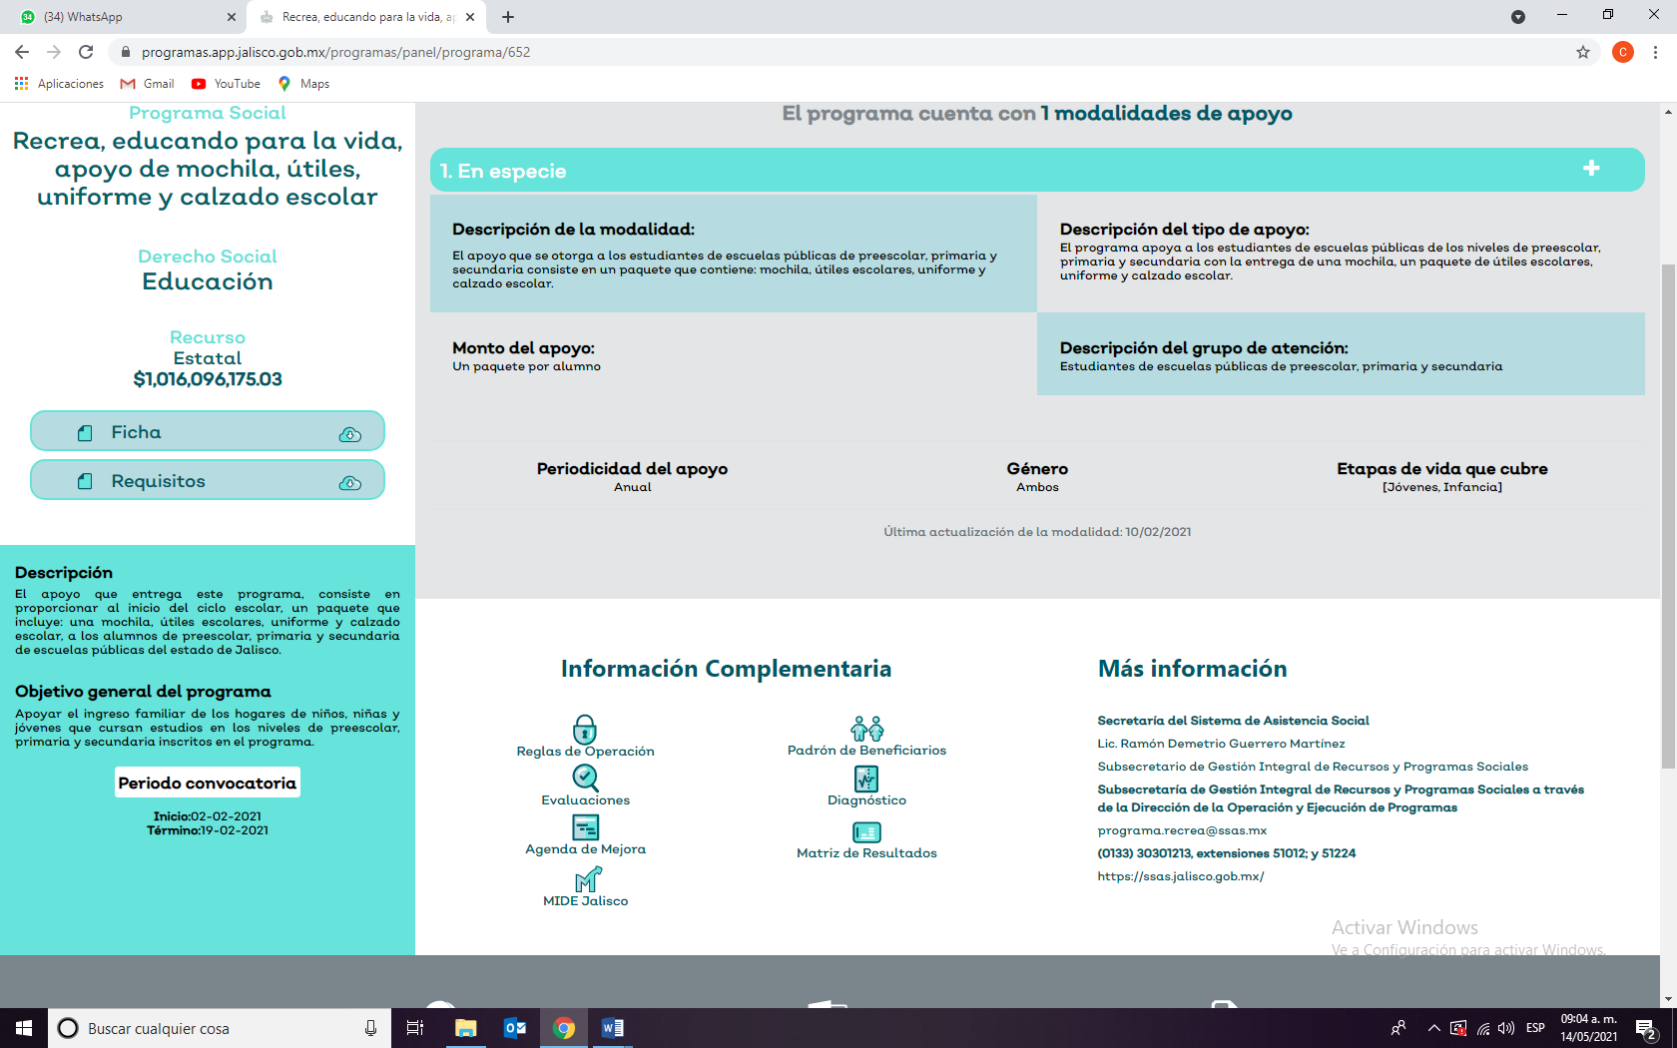  Información fundamental del programa social “Recrea, educando para la vida, apoyo de mochila, útiles, uniforme y calzado escolar”. Donde se aprecian datos como: modalidad, monto del apoyo, periodicidad, descripción del tipo de apoyo, etapas, recurso, requisitos, objeto del programa, periodo del programa.
https://twitter.com/enriquealfaror/status/1387827222652850184?s=24 | 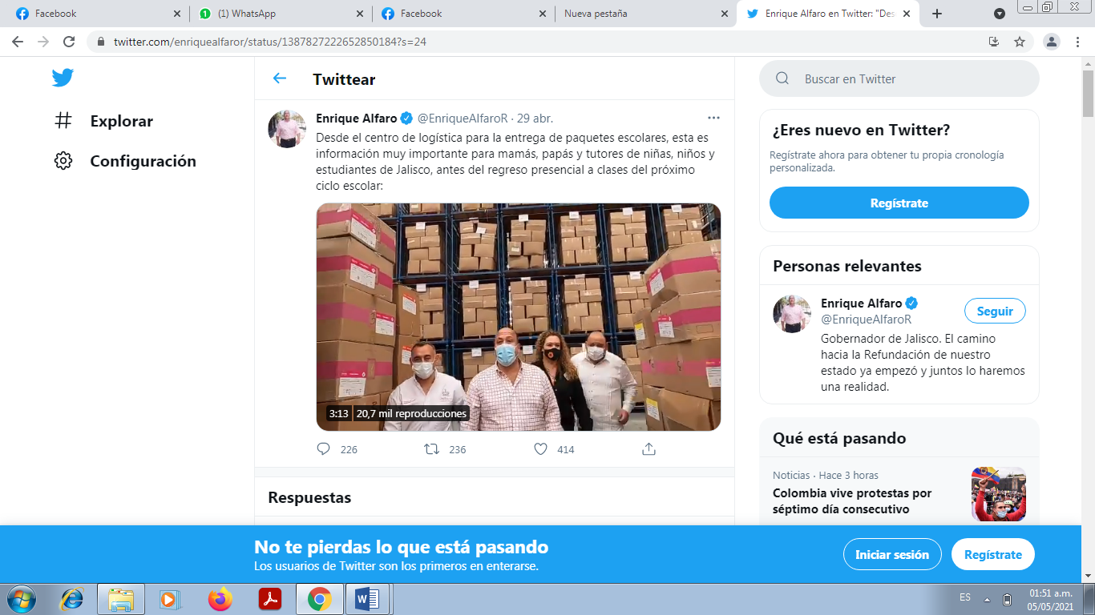  Publicación en la red social Twitter, del perfil “Enrique Alfaro” “@EnriqueAlfaroR” de fecha del 29 de abril de los corrientes. , con el mensaje: “Desde el centro de logística para la entrega de paquetes escolares, esta es información muy importante para mamas, papas y tutores de niñas y niños y estudiantes de Jalisco, antes del regreso presencial a clases del próximo ciclo escolar:” y acompañado de un video de 3:15 tres minutos con quince segundos. Al reproducir el video se observa a tres hombres y una mujer que van caminando dentro de algún área cerrada lo que pareciera ser alguna bodega, se encuentran varias cajas de cartón apiladas en anaqueles. Se observa a un hombre de complexión robusta, cabello a rapa, quien porta un cubrebocas en color azul, que es quien aparenta estar y se escucha que dice:  “Bueno me da mucho gusto el día de hoy estar visitando esta bodega, en donde se hace toda la logística y preparación para poder, eh hacer realidad, uno de los programas más importantes que tiene el gobierno de Jalisco, el programa de uniformes, mochilas, útiles y calzado. Eh venimos a supervisar ya porque estamos en la última etapa ya listos para arrancar, y este proyecto particularmente, en las circunstancias que vivimos forma parte de la estrategia integral, que estamos haciendo para el regreso a clases presenciales, hace un momento fui a visitar los módulos de vacunación, porque ya estamos a todo vapor vacunando, a nuestras maestras y maestros de Jalisco, para que pueda darse el regreso a clases en el siguiente ciclo escolar, y hoy estamos listos para poder además hacer las entregas de los paquetes, antes de que inicie el ciclo escolar, esa fue una petición digamos estratégica, hecha por los papas, en el pasado proceso, nos decían que era muy importante que los paquetes llegaran antes de que iniciara el ciclo, para poder hacer ellos su planeación, y no tener que gastar en los materiales que les piden en cada escuela. Hoy se va a entregar todo lo que la Secretaria de Educación pide, como materiales, para que los papas sepan que no van a tener que hacer ese gasto y por su puesto es muy importante detallar la información y que cada Jalisciense tenga conocimiento de cómo, cuándo y de qué manera se van a entregar esos paquetes escolares. Es de veras un esfuerzo de coordinación, extraordinario y les estoy pidiendo que el día lunes puedan dar una rueda de prensa ya sin estar yo presente, eh para cumplir con todas las disposiciones de ley, para que les expliquen con detalle, como se va a hacer este proceso, que es lo que se va a recibir. Porque es un programa, que tiene digamos cuestiones específicas, que hemos cuidado por ejemplo, materiales que se diseñaron especiales para la zona norte, para respetar usos y costumbres, eh, cuestiones que se ajustaron con algunos municipios, para generar fuentes de empleos en el mismo municipio, para la elaboración de los uniformes. Una serie de temas que se fueron mejorando con el paso del tiempo, que se van a explicar el día lunes, pero lo importante para mí en este recorrido, es estar seguro de que todo el trabajo de organización está listo, que ya no hay pendientes, que estamos preparados para salir a recorrer todos los rincones de Jalisco a entregar, estos materiales, escuela por escuela. Y ese esfuerzo los próximos días, nos va a exigir una gran coordinación con las comunidades educativas de cada escuela y por su puesto un trabajo de todo el equipo logístico, que está haciendo de veras un esfuerzo enorme. Así es que el lunes damos la rueda de prensa, Alberto he pedirte que coordinemos un ejercicio de información para que la gente sepa que van a venir sus paquetes, estamos agregando por ejemplo en medio de la pandemia, cubre bocas para los niños, que va a ser algo muy importante también y en ese sentido es fundamental que los papas sepan, que es lo que se va a incluir y como se va a entregar. Insisto por primera vez también, antes de que inicie el ciclo escolar, es decir para estar preparados, para que el día que regresemos, lo hagamos con una sonrisa en el rostro y con el ánimo de que vamos a salir adelante. Entonces, pues saludos desde este que es el centro de operación de uno de los programas más importantes, que más queremos, que más cariño le tenemos, por todo lo que significa el programa de uniformes, mochilas, útiles y zapatos para todos los niños de Jalisco”
https://www.facebook.com/watch/?v=222980136298464/ | 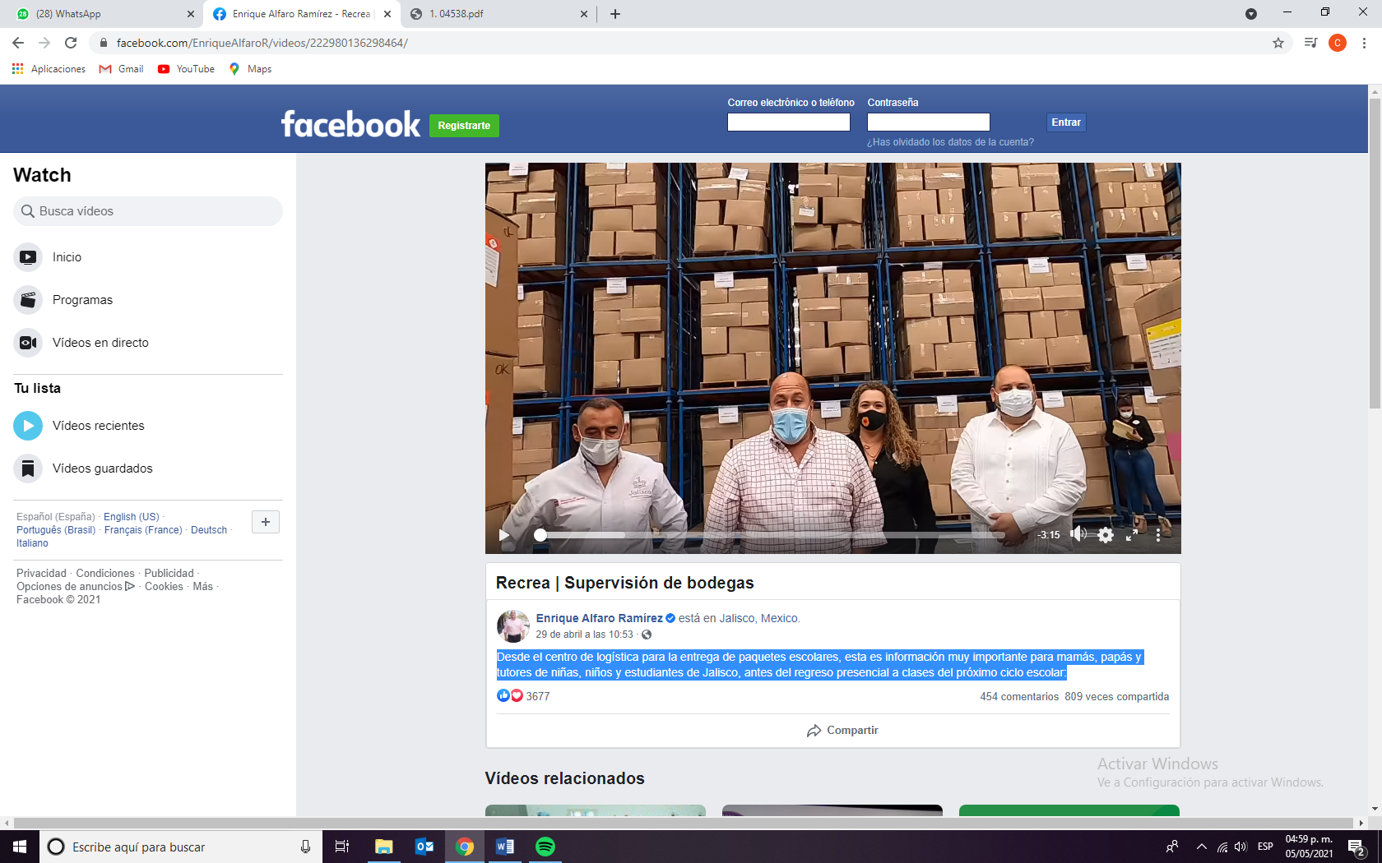  Se trata de una publicación realizada a través de un perfil de Facebook denominado “Enrique Alfaro Ramírez” realizada el 29 de abril a las “10:53”, de carácter público. A la misma se acompaña el siguiente mensaje “Desde el centro de logística para la entrega de paquetes escolares, esta es información muy importante para mamás, papás y tutores de niñas, niños y estudiantes de Jalisco, antes del regreso presencial a clases del próximo ciclo escolar:” Se trata de un video con una duración de “03:15” minutos, cuyo contenido coincide fielmente con el del vídeo descrito en la publicación que antecede, por lo que en obvio de no caer en repeticiones innecesarias se inserta la descripción de su contenido, como si a la letra se transcribiera.
https://www.facebook.com/watch/?v=199113971858130 | 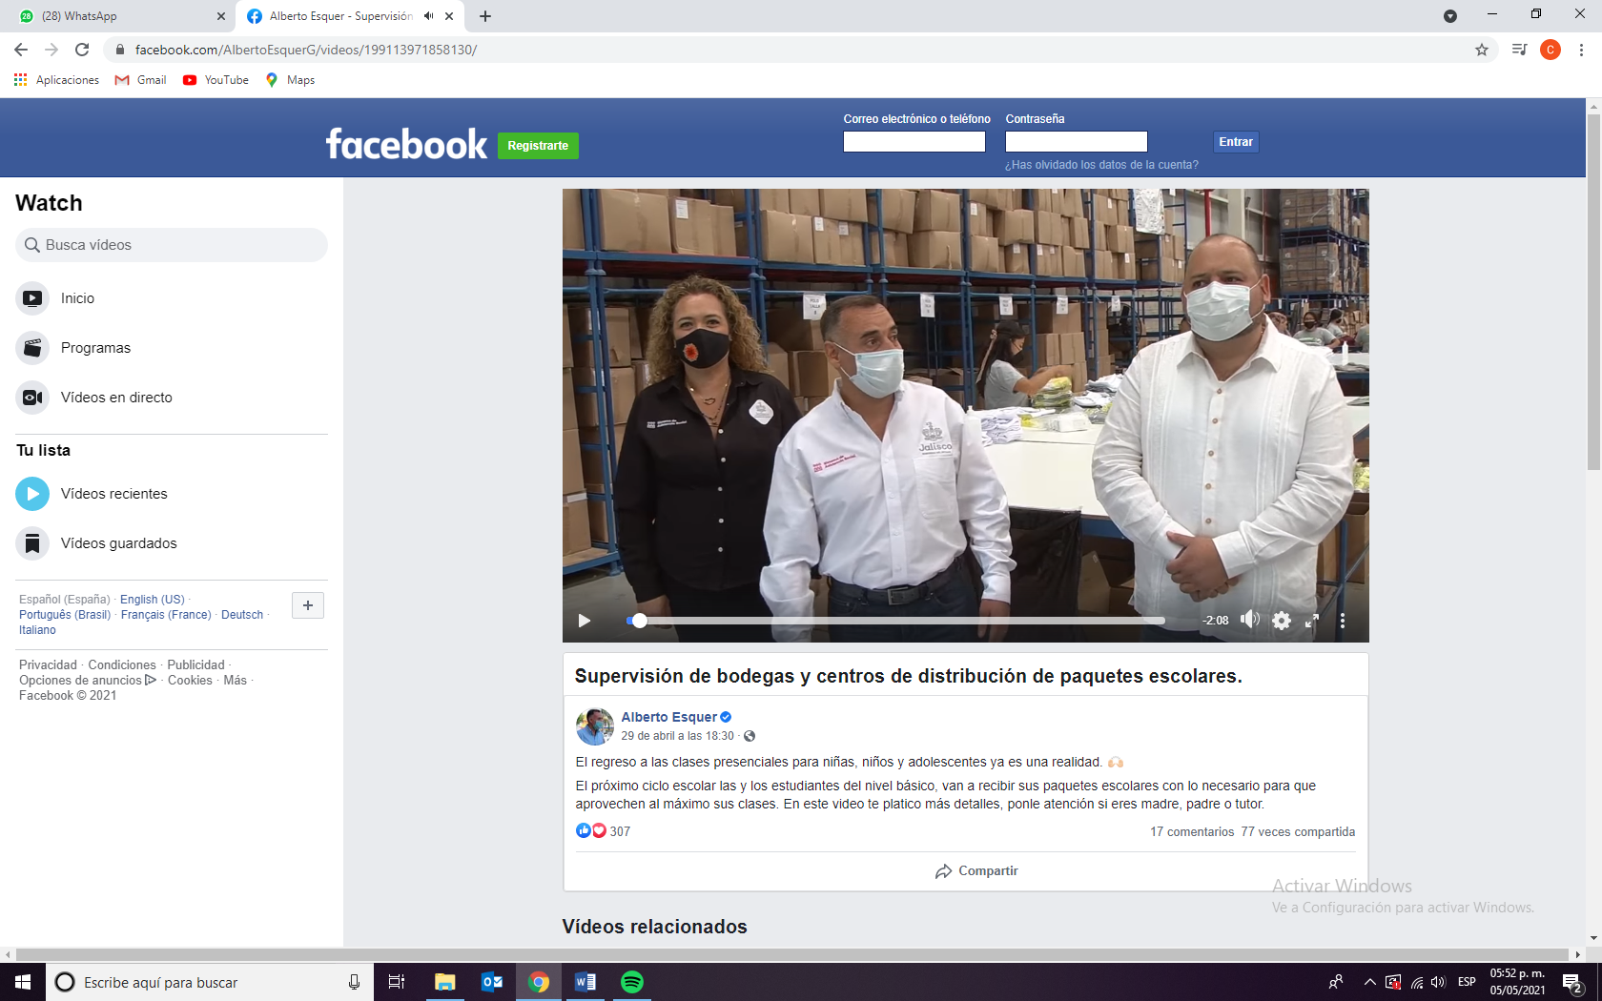  Publicación realizada desde un perfil de Facebook de nombre “Alberto Esquer”, se realizó el 29 de abril a las 18:30 horas y se trata de un video de “02:12” minutos de duración, y el siguiente mensaje: El regreso a las clases presenciales para niñas, niños y adolescentes ya es una realidad. 🙌🏻El próximo ciclo escolar las y los estudiantes del nivel básico, van a recibir sus paquetes escolares con lo necesario para que aprovechen al máximo sus clases. En este video te platico más detalles, ponle atención si eres madre, padre o tutor.”  A la vista se encuentran tres personas, de izquierda a derecha una mujer, de cabello rubio y ondulado, que viste una blusa color negro con dos emblemas en el pecho; al centro un hombre de cabello oscuro y corto, frente amplia, que porta cubrebocas azul y viste una camisa blanca, donde se aprecia un bordado con el nombre “Jalisco” y por último un hombre, sin cabello, tez morena, que porta cubrebocas azul y viste camisa blanca. El que habla es el hombre del centro quien refiere: “Muy contentos estamos aquí en la bodega de uniformes escolares, mochilas, útiles, del programa RECREA, después de muchos días, muchas semanas de trabajo. Estamos listos. Ya el gobernador del Estado, Enrique Alfaro, anunció el regreso a clases en el siguiente ciclo escolar, en agosto. Entonces nosotros tenemos que acelerar el ritmo, para garantizarles a todos los papás, a todos los niños y niñas, que antes de que regresen a las escuelas en agosto todos, todos los niños desde kínder hasta secundaria, tengan sus uniformes, mochilas, útiles y zapatos. Este programa se pensó, en cada niño, en cada niña, de cada rincón de Jalisco. [Se acerca a una caja de cartón, y la señala] Este por ejemplo, es un prescolar que va a Ixtlahuacán de los Membrillos”. Inmediatamente comienza a hablar el otro hombre, quien manifiesta: “Es importante lo que dice, nuestro amigo Secretario y el Gobernador. Las mamás, papás, no gasten. Vamos a entregar el paquete completo, el que les exige que cumpla la Secretaría de Educación”. Se escucha la voz del primer hombre que habló, mientras transcurre la imagen de unas mujeres que están acomodando diversas prendas, visten playeras iguales, color gris que en la espalda dicen en letras amarillas y blancas “Recrea”. “¿Cuántos días, horas de trabajo Liliana pasaron para llegar a este momento y empezar a mandar los paquetes a los municipios?”.  Ahora a cuadro reaparecen las tres personas y comienza a hablar la mujer de negro, quien dice: “Pues prácticamente desde enero, [inaudible] ya todo el programa, con el esfuerzo de todas las personas que se involucran en lo que es el armado y toda la logística de acomodo y como se comenta”. Aparecen en la imagen cajas de diversos tamaños, con la leyenda de “Recrea”, asimismo se observa a un hombre recorriendo unos pasillos de lo que aparenta ser una bodega y se escucha de nueva cuenta la voz del primer hombre quien refiere: “Pues estamos listos, ya si ustedes pueden ver todo el equipo, vean las mochilas al fondo, zapatos, uniformes, los camiones están saliendo. Para que estén seguros los papás del regreso a clases en agosto, con todos sus uniformes. Saludos y vamos a seguir supervisando que todo esté listo, para mandar los camiones que estarán llegando a sus municipios. Felicidades a los héroes y heroínas, eh en esta semana del día del niño. Buenas noticias para regresar a las escuelas, volver a ver a sus amigos, a sus amigas y estudiar mucho ¡ánimo Chiquitines”. Posteriormente aparece una pantalla en color blanco, con letras moradas y la leyenda “Sistema de Asistencia Social.

Cabe mencionar, que por lo que hace a las cuentas en redes sociales de los denunciados, las mismas cuentan con el distintivo identificado para aquellos perfiles que han sido verificados, respecto a su autenticidad, lo que hace indubitable el origen de dichas publicaciones. Además, es preciso remarcar que las publicaciones de referencia, se realizaron el veintinueve de abril de dos mil veintiuno.

Además, con posterioridad, una vez recibido el cumplimiento del Titular de la Secretaría del Sistema de Asistencia social, se ordenó diversa diligencia de investigación, misma que arrojó los siguientes resultados:

ACTA DE OFICIALÍA ELECTORAL IEPC-OE/226/2021
Hipervínculo | Contenido
https://periodicooficial.jalisco.gob.mx/sites/periodicooficial.jalisco.gob.mx/files/01-21-21-iv_ok.pdf | 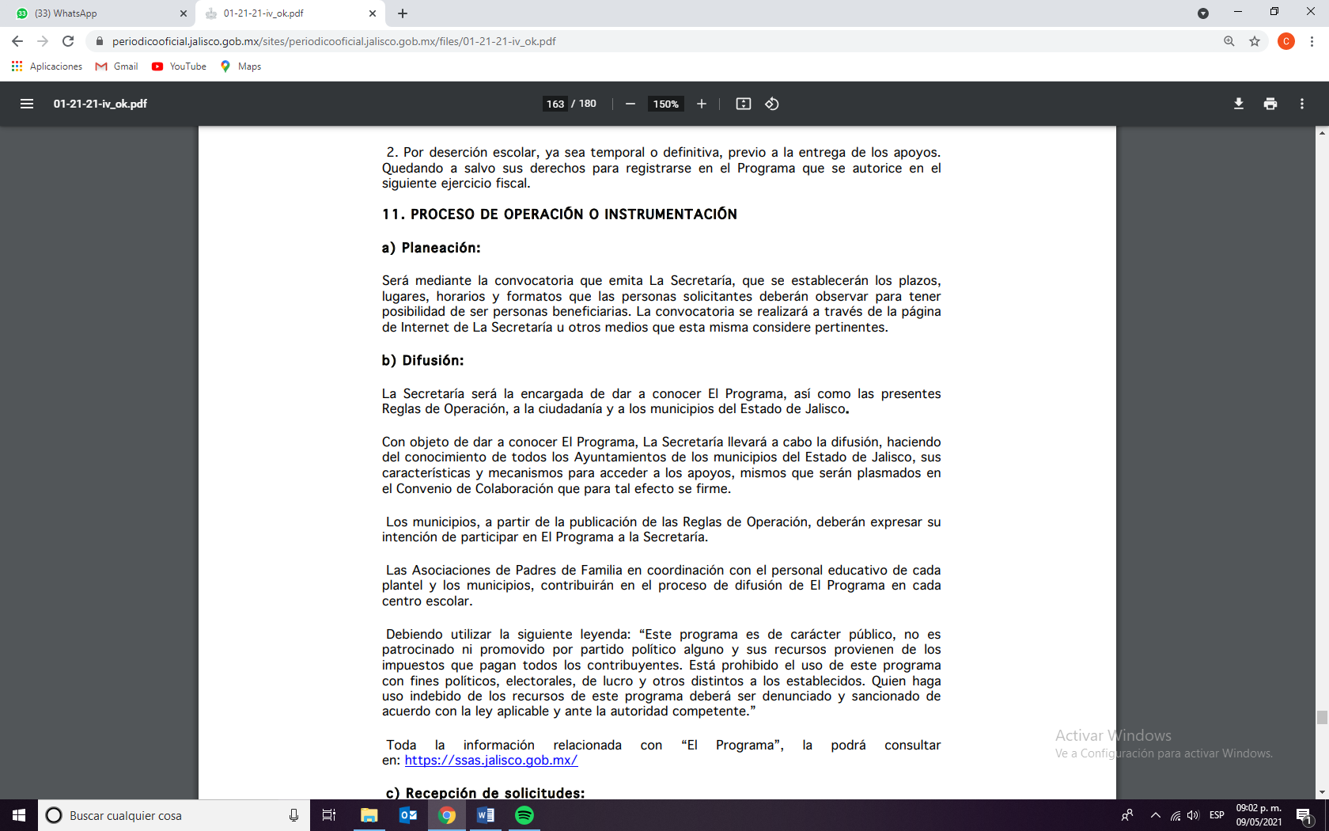  Documento dentro del Periódico Oficial “El Estado de Jalisco”. Relativo a la Secretaría del Sistema de Asistencia Social. REGLAS DE OPERACIÓN "RECREA, EDUCANDO PARA LA VIDA, APOYO DE MOCHILA, ÚTILES, UNIFORME Y CALZADO ESCOLAR" EJERCICIO 2021”. En la página 163 del citado documento, se observa el punto “11. PROCESO DE OPERACIÓN O INSTRUMENTACIÓN”, se identificó el inciso “b)” denominado “Difusión”, cuyo contenido consiste en: “La Secretaría será la encargada de dar a conocer El Programa, así como las presentes Reglas de Operación, a la ciudadanía y a los municipios del Estado de Jalisco. Con objeto de dar a conocer El Programa, La Secretaría llevará a cabo la difusión, haciendo del conocimiento de todos los Ayuntamientos de los municipios del Estado de Jalisco, sus características y mecanismos para acceder a los apoyos, mismos que serán plasmados en el Convenio de Colaboración que para tal efecto se firme. Los municipios, a partir de la publicación de las Reglas de Operación, deberán expresar su intención de participar en El Programa a la Secretaría. Las Asociaciones de Padres de Familia en coordinación con el personal educativo de cada plantel y los municipios, contribuirán en el proceso de difusión de El Programa en cada centro escolar. Debiendo utilizar la siguiente leyenda: “Este programa es de carácter público, no es patrocinado ni promovido por partido político alguno y sus recursos provienen de los impuestos que pagan todos los contribuyentes. Está prohibido el uso de este programa con fines políticos, electorales, de lucro y otros distintos a los establecidos. Quien haga uso indebido de los recursos de este programa deberá ser denunciado y sancionado de acuerdo con la ley aplicable y ante la autoridad competente.” Toda la información relacionada con “El Programa”, la podrá consultar en: https://ssas.jalisco.gob.mx/.”

De lo anterior se desprende, que es obligación del Sistema de Asistencia Social difundir toda aquella información relativa al programa en cuestión, siendo su página de internet, redes sociales, entre otros, el medio idóneo para tales efectos.

VII. Pronunciamiento respecto de la solicitud de adopción de la medida cautelar. Precisado lo anterior y considerado en su integridad el escrito de queja y las pruebas que obran en el expediente, se analiza la pretensión hecha valer por el impetrante.

En cuanto al marco legal.

Cabe destacar que, la propaganda gubernamental son las campañas de comunicación de los gobiernos que difunden sus acciones y logros, por lo cual, los servidores públicos tienen prohibido difundir todo tipo de propaganda gubernamental durante las campañas electorales, con las excepciones establecidas en la ley, para que éstas no influyan en el voto de las personas y con la finalidad de garantizar la equidad en las elecciones.

Ahora bien, respecto al marco constitucional, en su artículo 41, Base III, Apartado C en el párrafo segundo establece lo siguiente:

Durante el tiempo que comprendan las campañas electorales federales y locales y hasta la conclusión de la respectiva jornada comicial, deberá suspenderse la difusión en los medios de comunicación social de toda propaganda gubernamental, tanto de los poderes federales, como de las entidades federativas, así como de los Municipios, de las demarcaciones territoriales de la Ciudad de México y cualquier otro ente público. Las únicas excepciones a lo anterior serán las campañas de información de las autoridades electorales, las relativas a servicios educativos y de salud, o las necesarias para la protección civil en casos de emergencia.

Así pues, la ley suprema refiere la suspensión y difusión de toda propaganda gubernamental, destacando únicamente campañas relativas a los servicios de salud, educación y protección civil.

La propia Constitución Política de los Estados Unidos Mexicanos, en su numeral 134, párrafo séptimo, estipula que:

Los servidores públicos de la federación, las entidades federativas y los municipios, tienen en todo tiempo la obligación de aplicar con imparcialidad los recursos públicos que están bajo su responsabilidad, sin influir en la equidad de la competencia entre los partidos políticos

En consecuencia, todo servidor público tiene la obligación de respetar el principio de equidad en la contienda electoral.

La Ley General de Instituciones y Procedimientos Electorales establece en su artículo 209, párrafo I, que: “Durante el tiempo que comprendan las campañas electorales federales y locales, y hasta la conclusión de las jornadas comiciales, deberá suspenderse la difusión en los medios de comunicación social de toda propaganda gubernamental, tanto de los poderes federales y estatales, como de los municipios, órganos de gobierno del Distrito Federal, sus delegaciones y cualquier otro ente público. Las únicas excepciones a lo anterior serán las campañas de información de las autoridades electorales, las relativas a servicios educativos y de salud, o las necesarias para la protección civil en casos de emergencia.”. De igual manera el código comicial local replica disposición en cita en el artículo 3, párrafo 2.

Así pues, la legislación electoral establece la excepción de la difusión de la propaganda electoral, que al igual que la carta magna, señala que únicamente será la publicidad referida a los servicios de educación, salud y protección civil.

Es importante destacar el criterio sostenido por la Sala Superior del Tribunal Electoral del Poder Judicial de la Federación, contenido en la jurisprudencia número 18/2011, que a la letra dice:

“PROPAGANDA GUBERNAMENTAL. LOS SUPUESTOS DE EXCEPCIÓN A QUE SE REFIERE EL ARTÍCULO 41, BASE III, APARTADO C, DE LA CONSTITUCIÓN FEDERAL, DEBEN CUMPLIR CON LOS PRINCIPIOS DE EQUIDAD E IMPARCIALIDAD.- De la interpretación de los artículos 41, base III, apartado C, segundo párrafo, de la Constitución Política de los Estados Unidos Mexicanos; y 2, párrafo 2, del Código Federal de Instituciones y Procedimientos Electorales, se colige que la restricción a la difusión en medios de comunicación social de toda propaganda gubernamental durante las campañas electorales tiene como fin evitar que los entes públicos puedan influir en las preferencias electorales de los ciudadanos, ya sea en pro o en contra de determinado partido político o candidato, atento a los principios de equidad e imparcialidad que rigen en la contienda electoral. En consecuencia, los supuestos de excepción relativos a las campañas de información, servicios educativos, de salud y las de protección civil en caso de emergencia, a que se refieren ambos preceptos jurídicos, deberán colmar los mencionados principios, dado que de ninguna manera pueden considerarse como exentos de cumplir con la normativa constitucional y legal en la materia.”

En el ámbito estatal, la Constitución Política del estado de Jalisco, en su articulo 13 fracción VII párrafo séptimo y el artículo 3 numeral 2 del Código Electoral del Estado de Jalisco, hacen referencia a la suspensión de la difusión de la propaganda gubernamental, esto durante el proceso electoral y hasta la conclusión de la jornada electoral, con excepción a lo ya referido en párrafos anteriores, respecto a servicios educativos y de salud, o las necesarias para la protección civil en casos de emergencia.

Por último, mediante la Resolución número INE/CG694/2020 del Consejo General del Instituto Nacional Electoral mediante la cual se ejerce la Facultad de Atracción, se emitieron los Lineamientos para Garantizar la Equidad entre los Participantes en la Contienda Electoral durante el proceso electoral Federal Concurrente con los locales ordinarios 2020-2021, los cuales en su resolutivo número cuarto, estableció lo siguiente:

“Cuarto. Del principio de equidad.

La equidad es un principio rector del sistema democrático y condición fundamental para asegurar que la competencia entre quienes participan en un Proceso Electoral se realice en condiciones de justicia e igualdad, impidiendo ventajas o influencias indebidas sobre el electorado.

Este principio rige a todo el sistema electoral e implica, entre otras cuestiones, la neutralidad de las autoridades públicas y la prohibición de difundir, aprovecharse o beneficiarse con la difusión de propaganda fuera de las etapas y plazos expresamente previstos en la ley”

A partir del marco jurídico señalado, del análisis preliminar de los hechos objeto de denuncia y en apariencia del buen derecho esta Comisión considera procedente la adopción de medidas cautelares en los términos solicitados por el denunciante, en virtud de lo siguiente:

En cuanto a la difusión de las páginas de internet.

En primer lugar, es preciso establecer que las publicaciones objeto de denuncia y motivo de estudio, fueron realizadas en las redes sociales Twitter y Facebook de ambos denunciados, Enrique Alfaro Ramírez y Alberto Esquer Gutiérrez; las cuales fueron verificadas por el personal de Oficialía Electoral, cuyo resultado obra en el acta circunstanciada referida previamente.

Es por ello, que de forma preliminar se advierte que las publicaciones de mérito, pudieren constituir propaganda gubernamental, puesto que fueron difundidas en un medio de comunicación social, diverso al autorizado por las reglas de difusión del programa "Recrea, educando para la vida, apoyo de mochila, útiles, uniforme y calzado escolar". Toda vez que de los perfiles en redes sociales de Enrique Alfaro Ramírez y Alberto Esquer Gutiérrez, se advierte que en el ejercicio de sus atribuciones, como Gobernador del Estado de Jalisco y Titular de la Secretaría del Sistema de Asistencia Social, respectivamente, hacen del conocimiento de la sociedad el avance de la fabricación y almacenamiento de los útiles escolares y uniformes que serán entregados; además de hacer énfasis en el hecho que entregarán los beneficios previo al regreso a clases, como un logro de la administración.

Además, los denunciados señalan las formas en que será entregado el beneficio y a que necesidades atienden, por lo que dichas publicaciones pudieran tener el carácter institucional y de fines informativos. Por lo que si bien es cierto, la excepción a la prohibición de realizar propaganda gubernamental, contempla aquellos temas de carácter educativo, la entrega de bienes en especie, como lo es el programa social en comento, en apariencia del bue derecho y a juicio de este órgano colegiado, no constituye la excepción misma.

En segundo término, acorde al numeral 3 párrafo 2 del Código Electoral del Estado de Jalisco, así como a los criterios establecidos por el Instituto Nacional Electoral número INE/CG693/2021, relativo a los mecanismos y criterios tendientes a garantizar los Principios de Imparcialidad y Equidad en los procesos Electorales Federal y Locales 2020-2021, la propaganda gubernamental deberá suspenderse durante las campañas electorales y hasta la consumación de la jornada electoral; que la propaganda mediante la cual se difunda la promoción de un gobierno o sus logros en el marco de la ejecución y/o entrega de los bienes, servicios y recursos de los programas sociales o de cualquier otro mecanismo implementado para tal fin, se considera contrario al principio de imparcialidad.

Por otra parte, de acuerdo al Calendario Integral del Proceso Electoral Concurrente 2020-2021, mismo que fue aprobado por el Consejo General de este Instituto, mediante acuerdo número IEPC-ACG-038/2020, de fecha catorce de octubre del año próximo pasado, se estableció que el inicio de campañas de las candidaturas a diputaciones y munícipes, daría inicio el cuatro de abril del año dos mil veintiuno; de igual forma se precisa, que la presente jornada electoral tendrá verificativo el día seis de junio.

Con base en lo anterior, de manera preliminar y en apariencia del buen derecho esta Comisión, considera que las publicaciones realizadas el veintinueve de abril de dos mil veintiuno, realizadas por ambos denunciados, tanto en la red social Twitter como en Facebook pueden afectar la equidad de la competencia en el presente proceso electoral concurrente 2020-2021.

Ello, debido a que fueron realizadas dentro del periodo correspondiente a las campañas electorales del presente proceso electoral, lapso de tiempo en el cual deberá de suspenderse, tanto por los poderes públicos estatales y municipales, la difusión de dicha propaganda, lo que encuentra fundamento en el numeral 116 Bis de la Constitución local y en el segundo párrafo del artículo 3 del Código Electoral de la entidad y conforme a los criterios establecidos por el Instituto Lectoral Nacional en el acuerdo INE/CG693/2020.

Ante dichas conductas y de acuerdo con las facultades concedidas a esta Comisión de Quejas y Denuncias, se decreta como procedente la solicitud por la parte denunciante, y se ordena a los denunciados Enrique Alfaro Ramírez, Gobernador del Estado de Jalisco y Alberto Esquer Gutiérrez, Secretario del Sistema de Asistencia social, retirar de sus perfiles de Twitter y Facebook, respectivamente, las publicaciones denunciadas y objeto de estudio en la presente resolución. Lo anterior con el objetivo de cesar los actos o hechos que puedan constituir infracción, evitar con ello la producción de daños irreparables en el proceso electoral en curso en el estado de Jalisco, la afectación de los principios que rigen los procesos electorales así como la vulneración de los bienes jurídicos tutelados por las disposiciones contenidas en el código en la materia hasta en tanto se apruebe la resolución definitiva.
Bajo el apercibimiento, que, en caso de incumplimiento a lo ordenado, podrán ser acreedores a alguno de los medios de apremio previstos en los artículos 462, párrafo 10 y 561, párrafo 1 del Código Electoral del Estado de Jalisco. Por lo que se otorga un plazo no mayor a veinticuatro horas, contadas a partir de la legal notificación, a efecto del retiro de las publicaciones denunciadas. Debiendo informar a este Instituto, en igual término, el cumplimiento a la presente resolución.

Las situaciones presentadas a lo largo del presente considerando no prejuzgan respecto de la existencia o no de las infracciones denunciadas, es decir, la misma no prejuzga respecto de la existencia de una infracción que pudiera llegar a determinar la autoridad competente, al someter los mismos hechos a consideración.

Por las consideraciones antes expuestas y fundadas, esta Comisión

R E S U E L V E:

Primero. Se declara procedente la medida cautelar solicitada por el partido político MORENA por las razones expuestas en el considerando VII de la presente resolución.

Segundo. El personal de la Oficialía Electoral de este Instituto deberá elaborar una nueva acta de los sitios de internet precisados en esta resolución a fin de dar fe del cumplimiento de la presente medida decretada.

Tercero. Túrnese a la Secretaria Ejecutiva de este Instituto a efecto de que notifique el contenido de la presente determinación, personalmente a las partes.

Por la Comisión de Quejas y Denuncias
Guadalajara, Jalisco, a de 17 de mayo de 2021

Silvia Guadalupe Bustos Vásquez
Consejera electoral presidenta
Zoad Jeanine García González  Consejera electoral integrante | Claudia Alejandra Vargas Bautista  Consejera electoral integrante
Luis Alfonso Campos Guzmán
Secretario técnico

La presente resolución que consta de 23 fojas, fue aprobada en la cuadragésima cuarta sesión extraordinaria de la Comisión de Quejas y Denuncias del Instituto Electoral y de Participación Ciudadana del Estado de Jalisco, celebrada el 17 de mayo de 2021, por unanimidad de votos de las consejeras integrantes de la Comisión.-------------------------------------------------------------------------------------------------------------------------

Los hechos que se narran corresponden al año dos mil veintiuno, salvo que se mencione lo contrario.
El Instituto Electoral y de Participación Ciudadana del Estado de Jalisco, en lo sucesivo será referido como Instituto.
Comisión de Quejas y Denuncias del Instituto Electoral y de Participación Ciudadana del Estado de Jalisco, en lo sucesivo será referido como Comisión.
4 El Código Electoral del Estado de Jalisco, en lo sucesivo será referido como el Código.

